WiMAX寬頻上網 市場現況
蔡明朗
在無線上網的領域之中您期待WiMAX的到來嗎？除了WiFi與3.5G以外，現在有著更快更安全的無線上網方案，正在持續蘊釀準備之中，台灣WiMAX的發展由是政府帶領推出發展的計劃，在中華民國99年國家建設計畫中，為能持續強化資通訊產業競爭力，針對WiMAX、雲端運算中心、電子商務、電子書等深具前瞻性產業，進行推展計劃，而這些重點項目都與網路有關，其中WiMAX則是重要的主角，也是無線網路通訊的主軸。
WiMAX (全球微波存取互通介面)是IEEE 802.16乙太網路的介面標準，就像Wi-Fi是802.11乙太網路的標準一樣。這兩年來，WiMax已經成為無線網路界最流行的專用字彙。WiMAX每秒最高傳輸速度的理論值可達72Mb，特色在於具高抗干擾性、建置速度快、建置成本低等特性。
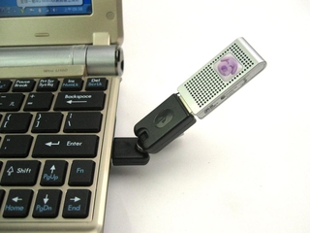
環顧各家WiMAX業者的佈建的情況，在北部地區的WiMAX建置進度，威邁思電信整合了威寶電信、東訊與東元電機等資源，選定以台北市與新竹市為建置範圍，威邁思的WiMAX服務目前於台北市區域已經開台，消費者可以進行申辦使用。而全球一動已經於新竹地區開台使用，可以滿足新竹園區等地區範圍使用。威達雲端電訊藉著多元網路服務供應商的優勢，WiMAX服務已於2009年底開台，在台中地區大力推動WiMAX服務。在南區、東部及澎湖區域則是由大同電信開台，已陸續在花蓮縣、高雄縣、屏東縣、澎湖推動並建置基地台。目前取得執照的業者，都持續以台灣主要都市都開始，再漸漸向其它都市外延伸佈建。雖然WiMAX陸續開台，不過目前仍有跨區漫遊的問題，仍需要時間待業者深度合作整合。
在2010年來看正是WiMAX擴大推廣的重要時期，就目前台灣的重要都市已陸續開台營業，WiMAX基地台的佈建將越來越完整，對消費者來說隨著行動上網的需求增加，WiMAX將是行動上網的新選擇。此外消費者需注意的是，申辦前要了解用戶經常使用範圍的收訊狀況，以免在使用時發現訊號較弱，還有確認漫遊地區的範圍。以個人設備來看，使用筆記型電腦上網的需求最多，消費者可以透過WiMAX USB無線網卡以外接方式連線，而欲新購筆記型電腦消費者可以選購內建WiMAX模組的機型，或是搭配筆電促銷申辦專案較為划算。其它還有行動電話部分，預計今年有手機業者加入將推出具有支援WiMAX上網功能的行動電話問市。
什麼是WiMAX？
WiMAX（Worldwide Interoperability for Microwave Access，全球互通微波接取）是一種高速且長距離傳送無線訊號的技術，在短距離內上下傳速度最高均可達70Mbps，單一基地台訊號傳輸距離則有50 公里，在中間無阻礙的理想環境下，距離基地台10公里仍可有10Mbps的速度。另外WiMAX還分成固定型與行動型兩種規格，固定型訊號速度較快距離也遠，但接收端必需待在同樣位置不可移動；行動型訊號速度與距離都比固定型差，但接收端可以自由移動而不斷線。
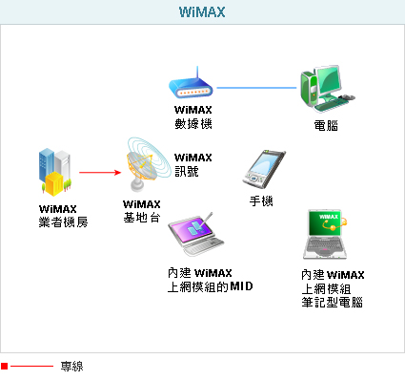
它贏過現在上網方式的地方在哪？
與目前的光纖/ADSL/有線電視等寬頻上網方式比較，固定型WiMAX理想頻寬接近光纖但卻不用牽線，讓身處線路距離較遠甚至無法到達地方的使用者，可以開始使用高速上網，而 ISP廠商也可省下拉線到最後一哩（Last Mile）的成本，直接改提供WiMAX上網即可。而行動型WiMAX擁有與目前手機一樣的自由移動不斷線特性，但上下傳頻寬理論值勝過3.5G，收訊範圍也大，可以讓更多人在外面使用比現在更快的上網速度。
WiMAX給使用者帶來的優勢與適用性

由於WiMAX的傳輸效益大於目前3.5G或ADSL，除了上網速度提昇以及無縫隙網路環境，帶給使用者真正寬頻行動上網的便利，主要可運用大量頻寬優勢，結合媒體提供影音娛樂、即時監控、在地即時訊息之內容取得或查詢等等多元應用，尤其在即時線上影音服務，對於行動上網使用者而言，更是一大福音。
使用WiMAX要準備哪些東西？
目前於個人或家中的WiMAX應用，上除了市面上仍無出現WiMAX行動電話外，在各4G WiMAX電信服務商均有提供符合家用與行動使用的相關網路設備，於申辦時搭贈或銷售，其中在家用部分為WiMAX室內數據機，可直接無線接收WiMAX訊號，可透過內建的LAN埠與電用電腦連接，而行動上網部分則也提供了WiMAX USB無線網卡，透過外部收訊方式連接上網，至於內建WiMAX模組之記型電腦與其它行動上網裝置現在己經看到筆電大廠紛紛加入提供WiMAX專用機型，都已經在4G WiMAX電信服務商的上網方案中陸續出現。
WiMAX的優勢與特色
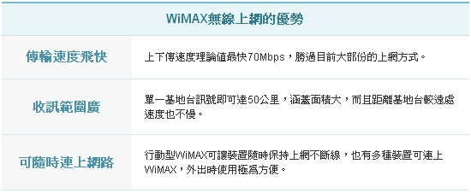

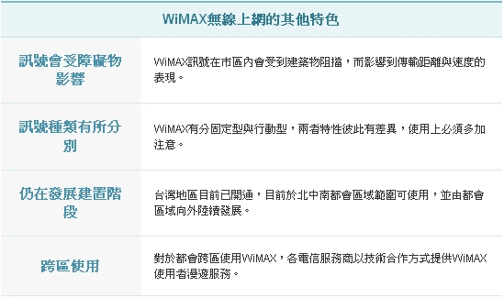
4G WiMAX全省網路涵蓋區域
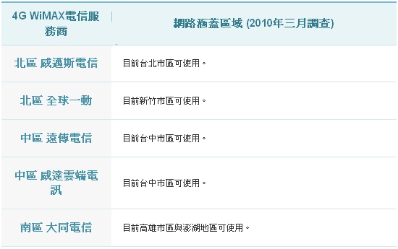
目前4G WiMAX可選用的速率
